BIURO BALDŲ
TECHNINĖ SPECIFIKACIJA

BVPŽ kodas 39100000–3

1. Baldų gamybai naudojamos medžiagos turi turėti sertifikatus, patvirtinančius, kad tiekėjo gamybai naudojamos pagrindinės medžiagos yra sertifikuotos Europos Sąjungoje.
2. Baldai turi atitikti minimalius aplinkos apsaugos kriterijus, patvirtintus Lietuvos Respublikos aplinkos ministro 2011 m. birželio 28 d. įsakymu Nr. DI-501 „Dėl Produktų, kurių viešiesiems pirkimams taikytini aplinkos apsaugos kriterijai, sąrašų, aplinkos apsaugos kriterijų ir aplinkos apsaugos kriterijų, kuriuos perkančiosios organizacijos turi taikyti pirkdamos prekes, paslaugas ar darbus, taikymo tvarkos aprašo patvirtinimo“ (2022 m. gruodžio 13 d. įsakymo Nr. D1-401 redakcija).
3. Gaminiai turės būti pristatyti adresu: Savanorių pr. 8, Vilnius, sunešti ir sumontuoti.
4. Turi būti užtikrinamas stacionarių gaminių stabilumas, esant reikalui pritvirtinant juos prie grindų ar sienų.
5. Jeigu techninėje specifikacijoje apibūdinant pirkimo objektą nurodytas konkretus modelis ar šaltinis, konkretus procesas ar prekių ženklas, patentas, tipai, konkreti kilmė ar gamyba, standartas, laikoma, kad jie yra tik orientaciniai ir tiekėjas gali pateikti lygiavertį arba geresnių parametrų sprendinį.
6. Bendrieji reikalavimai:
6.1. gaminiai turi būti tvirtos konstrukcijos, saugūs;
6.2. baldai turi būti nauji, nenaudoti;
6.3. gaminiams turi būti suteikta ne mažesnė kaip 24 mėnesių garantija.
7. Prieš vykdant užsakymą, po sutarties pasirašymo, tiekėjas privalo patikslinti baldų matmenis Perkančiojoje organizacijoje ir paruošti galutinius baldų brėžinius ir juos per 10 d. d. suderinti su Perkančiąja organizacija.
Eil. Nr. | Pavadinimas | Matmenys | Detalus aprašymas
 | 2 dalių dokumentų spinta / lentyna | 900x400, h-2300 mm | Dokumentų spinta yra atviros lentynos, dalinamos į dvi dalis. Lentynos yra ne mažiau nei 5, fiksuojamos. Baldo fasadinė, korpusinė dalis – 18 mm LMDP medienos imitacija. Esant būtinybei tvirtinti konstrukciją, daroma baldo nugarėlė iš MPP 4 mm, spalva turi atitikti 18 mm LMDP medienos imitaciją. Apatinė juosta įgilinta. Galimybė rinktis spalvas ne mažiau kaip iš 10 spalvų.
 | 2 durų rūbų spinta su atskira antresole | 1000x600, h-2300 mm | Spintos antresolė vienos dalies, 600 mm aukščio, su 2 durimis, be lentynos, kuprinėms susidėti. Spintos apatinė dalis 1700 mm aukščio su atskiromis durimis, suskirstyta į dvi dalis. Viena dalis yra rūbams kabinti, kita dalis – 250 mm pločio su ne mažiau kaip trimis reguliuojamomis lentynomis. Spintos fasadas ir karkasas – LMDP 18 mm medienos imitacija, kraštas – ne mažiau kaip 2 mm. Apatinė juosta įgilinta. Baldo nugarėlė – MPP 4 mm, kurios spalva derinama, pagal 18 mm medienos imitaciją. Drabužių kabykla – ovalus vamzdis, 30x15 mm, blizgus chromas. Rankenėlės – metalinės, 2-jų tvirtinimo taškų, ilgis – ne mažiau 150 mm. Lankstai švelnaus uždarymo. Galimybė rinktis spalvas ne mažiau kaip iš 10 spalvų.
 | Darbo stalas su stalčiais  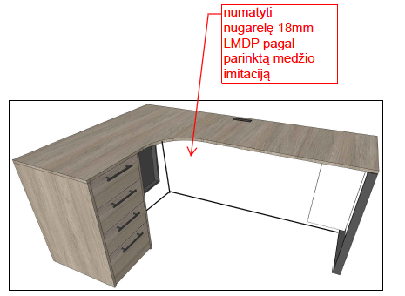 | 1400x2000, h-750 mm | Stalo fasadai, korpusas – LMDP 18 mm medienos imitacija. Stalviršis yra ne mažiau kaip 18 mm LMDP medienos imitacija. Stalviršyje turi būti stačiakampio formos lizdas laidams su šepetėliu. Numatyti stalo nugarėles visu aukščiu. Vienoje stalo pusėje turi būti laikanti „O“ formos metalinė koja. Koja stalui turi būti iš metalinio profilio, kurio matmenys yra ne mažiau nei 50x20 mm. Kitoje stalo dalyje turi būti stalčių blokas, kurio matmenys yra ne mažiau kaip 450x600 mm, aukštis – ne mažiau kaip 727 mm. Stalčių turi būti ne nemažiau nei 4 vnt. (stalčių montavimo vietą derinti su užsakovu).  Stalčių bėgeliai visiško ištraukimo su švelniu uždarymu. Po stalu turi būti nugarinės dalys, kurios visu aukščiu turi būti ne mažiau kaip 727 mm. Rankenėlės 2-jų tvirtinimo taškų, ne trumpesnės nei 170 mm. Galimybė rinktis spalvas ne mažiau kaip iš 10 spalvų.
 | Darbo stalas su stalčiais | 1400x1600, h-750 mm | Stalo fasadai, korpusas – LMDP 18 mm medienos imitacija. Stalviršis yra ne mažiau kaip 18 mm LMDP medienos imitacija. Stalviršyje turi būti stačiakampio formos lizdas laidams su šepetėliu. Numatyti stalo nugarėles visu aukščiu. Vienoje stalo pusėje turi būti laikanti „O“ formos metalinė koja. Koja stalui turi būti iš metalinio profilio, kurio matmenys yra ne mažiau nei 50x20 mm. Kitoje stalo dalyje turi būti stalčių blokas, kurio matmenys yra ne mažiau kaip 450x600 mm, aukštis – ne mažiau kaip 727 mm. Stalčių turi būti ne mažiau nei 4 vnt. (stalčių montavimo vietą derinti su užsakovu).  Stalčių bėgeliai visiško ištraukimo su švelniu uždarymu. Rankenėlės 2-jų tvirtinimo taškų, ne trumpesnės nei 170 mm. Galimybė rinktis spalvas ne mažiau kaip iš 10 spalvų.
 | Darbo stalas su stalčiais  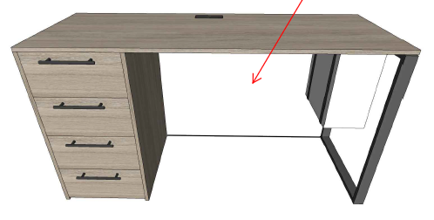 | 1600x700, h-750 mm | Stalo fasadai, korpusas – LMDP 18 mm medienos imitacija, ąžuolo tekstūra. Stalviršis yra ne mažiau kaip 18 mm LMDP medienos imitacija. Stalviršyje turi būti stačiakampio formos lizdas laidams su šepetėliu. Numatyti stalo nugarėles – 450 mm aukščio. Vienoje stalo pusėje turi būti laikanti „O“ formos metalinė koja. Koja stalui turi būti iš metalinio profilio, kurio matmenys – ne mažiau nei 50x20 mm. Kitoje stalo dalyje turi būti stalčių blokas, kurio matmenys yra ne mažiau kaip 450x700 mm, aukštis – ne mažiau kaip 727 mm. Stalčių turi būti ne mažiau nei 4 vnt. (stalčių montavimo vietą derinti su užsakovu).  Stalčių bėgeliai visiško ištraukimo su švelniu uždarymu. Rankenėlės – metalinės 2-jų tvirtinimo taškų, ne trumpesnės nei 100 mm. Galimybė rinktis spalvas ne mažiau kaip iš 10 spalvų.
 | Darbo stalas | 1600x700, h-750 mm | Stalo fasadai, korpusas – LMDP 18 mm medienos imitacija, ąžuolo tekstūra. Stalviršis yra ne mažiau kaip 18 mm LMDP medienos imitacija. Stalviršyje turi būti stačiakampio formos lizdas laidams su šepetėliu. Numatyti stalo nugarėles – 450 mm aukščio. Stalas su dviem laikančiomis „O“ formos metalinėmis kojomis.
 | Stalčių blokas ant ratukų | 450x600, h-600 mm | Stalčių blokas su keturiais gumuotais fiksuojamais ratukais, išlaikančiais ne mažiau kaip po 10 kg apkrovą. Stalčių blokas su ne mažiau kaip 3 vienodo aukščio stalčiais. Pagamintas iš ne plonesnės kaip 18 mm storio melaminų apdailintos medienos drožlių plokštės, kurios liečiamos briaunos padengtos ne plonesne kaip 0,8 mm, o fasadų – ne plonesne kaip 2 mm PVC arba ABS briauna. Stalčiukų šoneliai turi būti metaliniai, stalčių kreipiančiosios turi būti metaliniai bėgeliai. Stalčių bėgeliai visiško ištraukimo su švelniu uždarymu. Rankenėlės – aliuminio profilio, lankelio arba stačiakampio formos, 2-jų tvirtinimo taškų, ne trumpesnės nei 100 mm. Spalvos derinamos su užsakovu.
 | Stalo komplektas  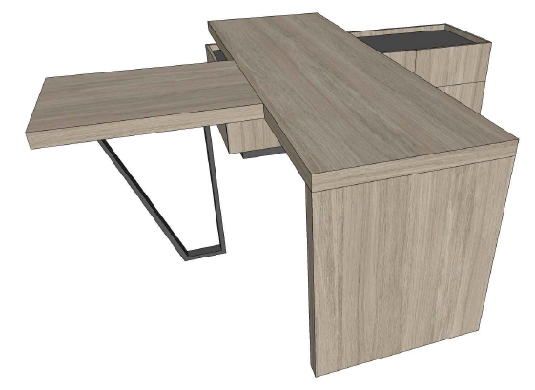 | 1900x750, h1-750, h2-600 mm | Stalo komplektas yra sudarytas iš atskirų trijų dalių. Viena dalis yra darbo stalas, kurio viena kraštinė dalis turi šoną per visą stalo gylį, kuris turi būti gaminamas iš medžio drožlių plokštės. Kita kraštinė dalis – 1400x600x600 mm, turi remtis į kitą stalo komplekto dalį, kurią turi sudaryti ne mažiau nei du segmentai stalčių bloko ir ne daugiau nei vienas segmentas dokumentų spintelės su vienomis durelėmis. Tiek stalčių, tiek dokumentų spintelės pločiai turi būti vienodi, ne mažiau nei po 460 mm. Stalčių segmentuose turi būti ne mažiau nei du stalčiai. Trečia dalis yra stalo dalis, kurios viena pusė tvirtinama į darbo stalo stalviršio apatinę dalį, kita dalis laikoma ant metalo profilio kojų. Stalo komplektas turi būti gaminamas iš LMDP 18 mm medienos imitacijos, apjuosiama ne mažiau nei 2 mm juosta. Stalo stalviršis turi būti gaminamas iš 36 mm medžio drožlių plokštės. Stalčių bėgeliai visiško ištraukimo su švelniu uždarymu. Lankstai švelnaus uždarymo. Stalviršyje numatytas stačiakampio formos lizdas laidams su šepetėliu, vieta parenkama derinant su užsakovu. Stalviršis ir kojos tvirtinamos metalo profilio karkasu, kuris turi būti gaminamas iš metalinio profilio, dažomo milteliniu arba lygiaverčiu būdu. Galimybė rinktis spalvas ne mažiau kaip iš 10 spalvų.
 | Kavos staliukas | 600x600, h-540 mm | Staliukas ant dviejų metalinių, dažytų milteliniu arba lygiaverčiu būdu „O“ formos kojų porų. Stalviršis turi būti iš LMDP 18 mm medienos imitacijos, apjuosiama ne mažiau nei 2 mm juosta. Tarp stalo kojų ir stalviršio turi būti tarpas. Virinimo siūlės dailiai nušlifuotos. Po stalu turi būti papildoma lentyna. Metalinės kojos gaminamas iš metalo profilio, kurio matmenys yra ne mažesni nei 50x20 mm, dažyto milteliniu arba lygiaverčiu būdu. Galimybė rinktis spalvas ne mažiau kaip iš 10 spalvų.

Depų tarnybos Štabo S4 skyriaus
logistikos specialistė Airida Varnienė

